Расчетно-графическая работа

«Командная разработка учебной программной системы»

Цели:
- Получение практического опыта работы в команде из 4-5 человек
- Освоение методологии Microsoft Solutions Framework for Agile Software Development в процессе командной разработки учебной программной системы
- Освоение унифицированного языка моделирования UML

Характеристика практикума:

Лабораторный практикум предполагает разбиение группы студентов на команды по 4-5 человек, распределение ролей в каждой команде в соответствии с положениями методологии Microsoft Solutions Framework for Agile Software Development и прохождение каждой командой всех фаз процесса разработки.

Каждая команда выбирает задачу из списка, предложенного преподавателем, и последовательно проходит через этапы: распределение ролей (в отличие от положений MSF в роли разработчика будут находиться все), выработка концепции и построение видения проекта, планирование, разработка решения, стабилизация и, наконец, внедрение решения.

В процессе разработки преподаватель выступает в роли заказчика.

Результатом работы команды должен быть работающий прототип системы и необходимые документы, являющиеся результатами прохождения фаз согласно методологии MSF.

Внедрение полученного каждой командой решения предполагается в одной из других команд. Таким образом, в процессе оценки решения участвует преподаватель, как лицо, принимающее решения со стороны заказчика, и другая команда, в качестве потенциальных пользователей.

Содержание практикума:

Практическое занятие №1
Цель занятия: Прохождение фазы выработки концепции в каждой команде
Содержание занятия:
- Распределение задач [Приложение 1] между командами
- Распределение ролей в командах
Каждая команда:
- Формирует видение проекта
- Выделяет и выполняет оценку рисков
- Выявляет и анализирует бизнес-требования
- Определяет структуру проекта
- Разрабатывает концепцию решения

Практическое занятие №2
Цель занятия: Прохождение фазы планирования в каждой команде
Содержание занятия:
Каждая команда:
- Разрабатывает дизайн и архитектуру решения
- Создает функциональную спецификацию
- Разрабатывает планы проекта
- Разрабатывает календарный график проекта

Практическое занятие №3
Цель занятия: Прохождение фазы разработки в каждой команде
Содержание занятия:
Каждая команда:
- Создает прототип приложения
- Разрабатывает необходимые компоненты решения

Практическое занятие №4
Цель занятия: Прохождение фазы стабилизации в каждой команде
Содержание занятия:
Каждая команда:
- Тестирует решение

Практическое занятие №5
Цель занятия: Прохождение фазы внедрения в каждой команде
Содержание занятия:
Каждая команда:
- Внедряет решение в эксплуатацию в другую команду

DZ

Итеративный подход к процессу разработки (характерный для MSF) требует использования гибкого способа ведения документации. Живые документы (living documents) должны изменяться по мере эволюции проекта. Такой подход существенно отличается от принципов ведения документации в известной каскадной модели, где процесс разработки начинается лишь после того, как готовы и зафиксированы все требования и спецификации.

Документация проектов MSF, также как и программный код, разрабатывается итеративно. На фазе выработки концепции планы имеют форму описания высокоуровневых подходов (approaches) и по мере подготовки распространяются среди членов проектной группы и других заинтересованных лиц для получения отзывов. К примеру, подход к тестированию может быть кратко сформулирован во время фазы выработки концепции, а его превращение в план тестирования происходит на более поздних фазах. После перехода к фазе планирования документы постепенно дорабатываются, возникающие детальные планы снова поступают на проверку всем заинтересованным сторонам, и описанный процесс повторяется итеративно. Типы планов и общее количество описывающих их документов могут варьироваться от проекта к проекту.

Необходимость проекта

1.1 Обоснование необходимости

Сформулируйте, на разрешение каких проблем и/или удовлетворение каких потребностей заинтересованных сторон направлен проект.

На рынок вышла новая авиакомпания «NewAvia». Менеджеры компания решили заказать у вашей фирмы разработку системы бронирования. При заказе фирма поставила ряд условий, которые обязательно должны быть выполнены. В первой версии системы они хотят видеть две части. В первой они хотят заносить необходимую информацию. Во второй должны работать покупатели билетов.

При формулировании требований менеджеры упомянули, что у них рейсы спланированы так, что до пункта назначения можно долететь с пересадками за разное время и с разным комфортом. Одно из требований заключалось в том, что бы система помогала покупать билеты в зависимости от требований пользователя.

Проект необходим для удовлетворения нужд заказчика.

1.2 Видение проекта

Видение (vision) – это ничем не ограничиваемое представление о том, каким должно быть решение (solution). Видение проекта направлено на формирование у всех вовлеченных в проект сторон единого понимания его концепции. Формулировка видения (vision statement) должна быть достаточно краткой для запоминания, достаточно ясной для понимания и достаточно сильной для мотивирования. Хорошая формулировка видения ориентируется на пять SMART характеристик:
- Specific (определенность/конкретность) – видение четко указывает на то (идеальное) состояние, достижение которого является целью проекта
- Measurable (измеримость) – дает проектной группе четкий критерий успешности проекта и достижения поставленных целей
- Achievable (достижимость) – цели, сформулированные в видении, должны быть достижимы в рамках имеющихся ресурсов, времени и возможностей команды. Достижимость мотивирует команду на выполнение проекта
- Relevant (обоснованность) – цели, сформулированные в видении, должны иметь существенное значение для заинтересованных сторон и напрямую быть связанными с их проблемами и/или потребностями
- Time-based (ограниченность во времени) – видение должно четко указывать на ожидаемые временные рамки, в которые решение будет достигнуто

Сформулируйте (максимально кратко, в одной двух фразах) видение проекта.

Благодаря вводу в строй новой системы бронирования через полгода мы (компания NewAvia) на 50% увеличим общее число клиентов, летающих нашими авиарейсами, и на 20% увеличим число постоянных клиентов.

1.3 Анализ выгод

Основываясь на сформулированном выше видении проекта, перечислите, какие выгоды получат заинтересованные стороны по завершении проекта (в результате внедрения и использования решения).

Заказчик получает программный продукт, в котором реализованы:
- Для персонала
- Система управления рейсами и аэропортами
- Возможность просмотра заказанных билетов
- Для клиентов
- Система поиска маршрутов для клиентов
- Система бронирования билетов

Клиенты фирмы получают:
- Упрощенный поиск маршрутов
- Легкий способ забронировать билеты

Наша фирма:
- Дополнительный престиж для нашей фирмы, по средствам взаимодействия с крупной компанией
- Финансовые выгоды
- Опыт команды разработчиков

Концепция решения

Концепция решения (solution concept) предоставляет общее описание подходов, которые проектная группа предполагает использовать для разрешения проблем и/или удовлетворения потребностей заинтересованных сторон.

2.1 Цели и Задачи

Формирование концепции решения начинается с выяснения у заинтересованных сторон, описания и фиксации проектной группой целей проекта. Далее каждая цель разбивается на измеримые компоненты – задачи.

Во взаимодействии с заинтересованными сторонами проекта сформулируйте и утвердите цели решения, на достижение которых направлен проект. Определите задачи, из которых будет складываться достижение каждой цели.

Система должна уметь решать трехкритериальную задачу поиска кратчайших путей на графах. Критерии:
- Время
- Цена
- Комфорт

Система должна быть распределенной, так как в каждом аэропорте своя база направлений полетов самолетов. Знают о рейсе только аэропорты соседи по рейсам. Требований, которое выдвигает компания, это не делать базу централизованной или иначе серверы не будут справляться с нагрузкой, а новое оборудование слишком дорого.

Выделенные объекты системы:
- распределенное хранилище рейсов
- покупатель билетов.
Распределенное хранилище рейсов:
Включает следующие атрибуты:
- название рейсов
- номера
- тип самолетов
- класс самолета по комфорту
- стоимость билетов
Покупатель:
Выделены следующие атрибуты:
- ФИО
- Сумма денег

Покупатель на сайте задает параметры, связанные с суммой, которую он хочет потратить, комфорт и время. Система в ответ должна подобрать оптимальные маршруты. Если таковых не находится, то система должна дать в ответе причину, по которой не получается подобрать маршрут. Среди причин:
- Отсутствие вообще рейсов в том направлении даже с пересадками на даны момент
- Сумма слишком мала
- Комфорт слишком завышен

В ответ, пользователь должен иметь возможность поменять параметры с учетом предыстории.

2.2 Предположения и Ограничения

В процессе формирования концепции решения проектная группа постоянно взаимодействует с заинтересованными сторонами, собирая необходимую информацию о требованиях к функциональности будущего решения. Тем не менее, неизбежная неполнота информации приводит к тому, что относительно некоторых функциональных возможностей решения могут потребоваться предположения (assumptions). Помимо функциональных требований заинтересованные стороны могут выдвигать качественные требования, задающие ограничения на создаваемое решение. Также ограничения могут порождаться средой, в которой должно будет функционировать решение после внедрения.

Определите, имеются ли в проекте требования, нуждающиеся в предположениях, если да, сформулируйте их. Определите, имеются ли ограничения на будущее решение. Если да, сформулируйте их.

На первую систему есть существенные ограничения:
- Система не распределена
- Нет разграничения прав между менеджерами и пользователями
- Весь интерфейс представлен в одном окне
- Система должна демонстрировать визуальные формы и способы хранения и взаимодействия данных

2.3 Анализ использования

Основой формулировки требований является анализ использования, включающий определение пользователей (users) и описание того, как пользователи будут взаимодействовать с решением.

2.3.1 Пользователи

В разработке решения заинтересованы множество сторон, однако непосредственная работа с ним будет выполняться пользователями, поэтому прежде чем приступать к дизайну решения, необходимо определить, кто будет с ним взаимодействовать. В процессе анализа должны быть выделены группы пользователей (например, на основе областей их деятельности, в которых будет использоваться разрабатываемое решение).

Сформируйте список групп пользователей, для которых предназначено решение.
В системе будет две группы пользователей:
- Менеджеры аэропорта
- Покупатели билетов

2.3.2 Сценарии использования

Сценарии использования (usage scenarios) определяют последовательности действий, которые пользователи выполняют при взаимодействии с решением. MSF не специфицирует явным образом способы описания сценариев использования. Один из возможных (и достаточно распространенных) вариантов – язык UML.

Для каждой выделенной на предыдущем шаге группы пользователей определите характерные способы их взаимодействия с решением и, используя необходимые диаграммы UML, опишите сценарии использования.

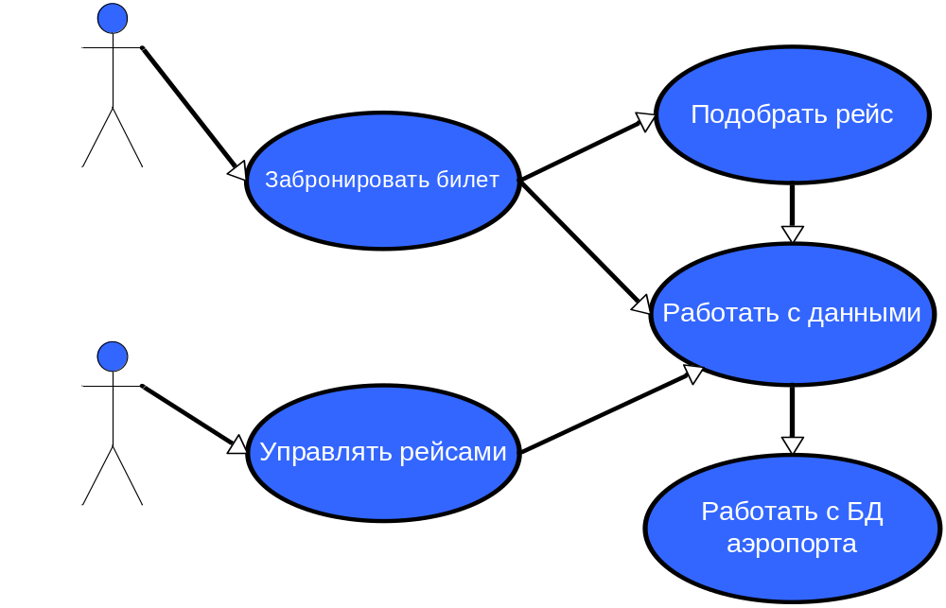
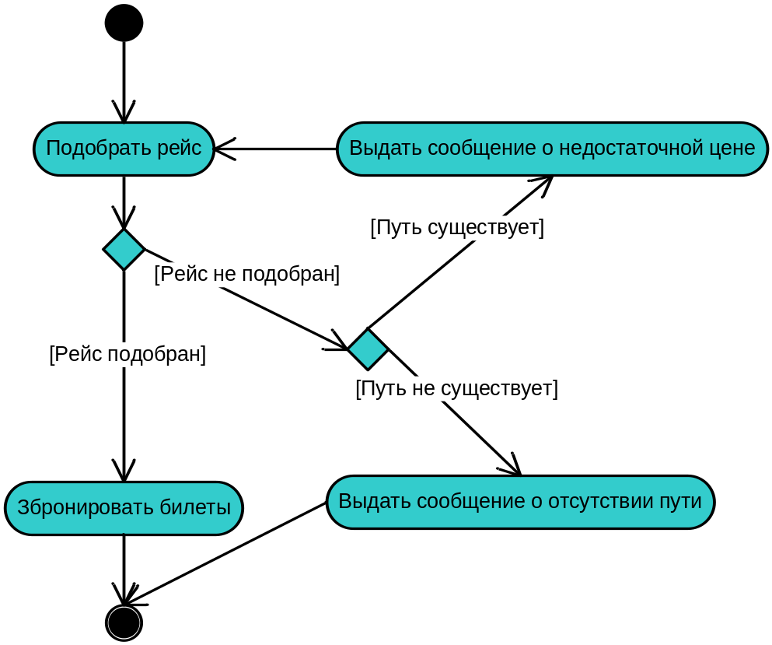

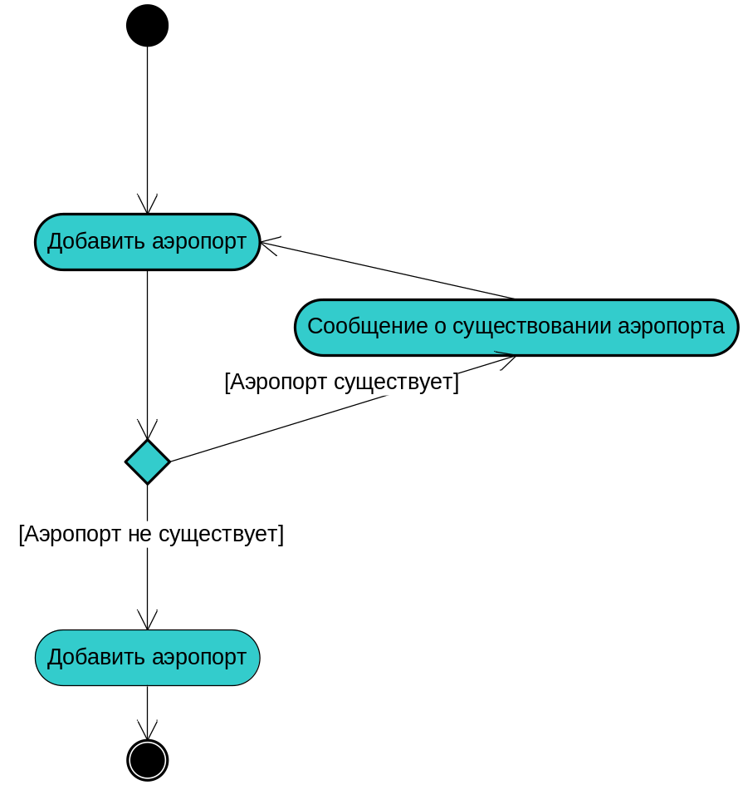
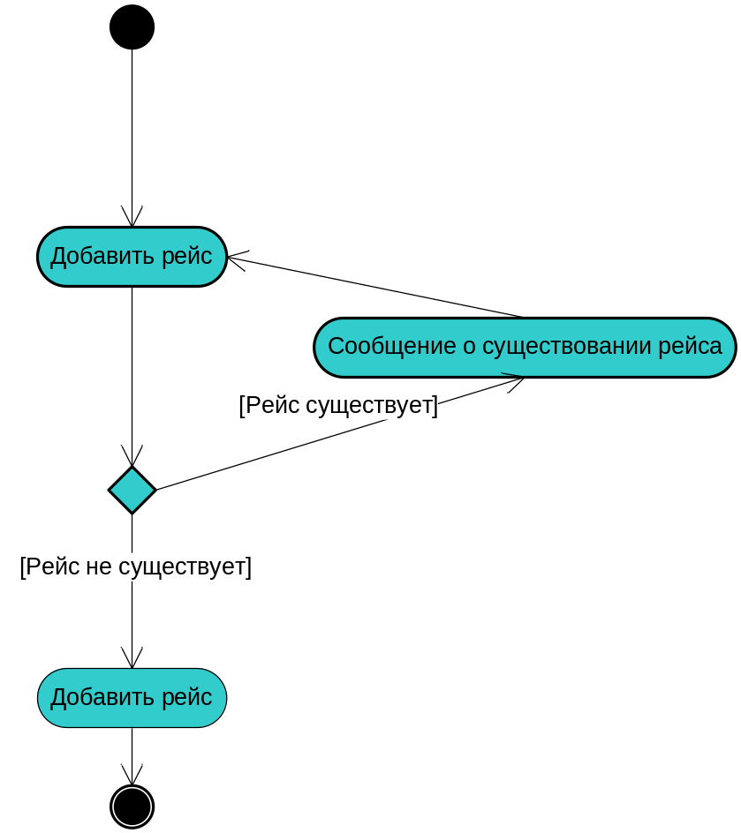
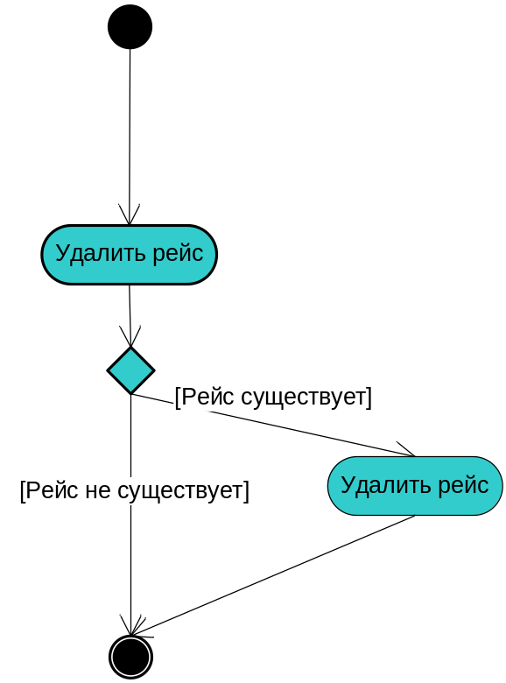
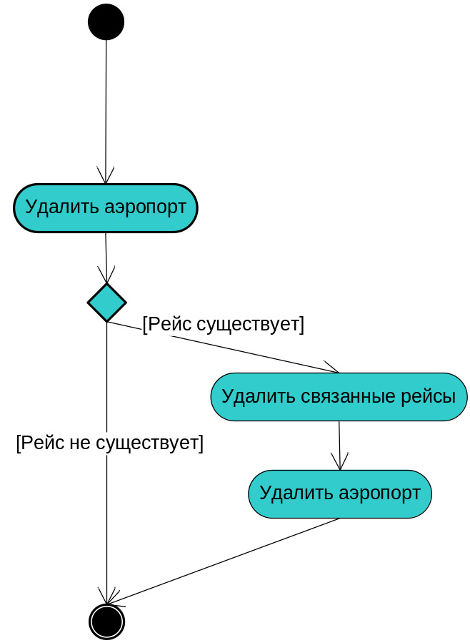

2.4 Требования

Требования (requirements) определяют, что должно делать разрабатываемое решение. Требования могут выражаться в терминах функциональности или в виде правил и параметров, определяющих функциональность.

2.4.1 Требования пользователей
Сформулируйте требования к решению с точки зрения пользователей.

С точки зрения менеджеров
- Наличие опции добавления/удаления аэропортов
- Наличие опции добавления/удаления рейсов
- Наличие опции просмотра данных аэропорта
- Данные о наличии рейсов
- Информация о рейсах
- Просмотр количества забронированных билетов на рейсы
С точки зрения покупателей
- Наличие опции поиска маршрута по заданным параметрам
- Простой диалог заказа

2.4.2 Системные требования
Сформулируйте требования к решению с точки зрения среды, в которой оно должно будет функционировать после внедрения.

На стороне менеджеров:
- P4 300 MHz или аналогичный
- RAM 256 Mb
- Video RAM 32 Mb
- Установленный java Runtime
На стороне клиентов:
- P4 300 MHz или аналогичный
- RAM 128 Mb
- Video RAM 32 Mb
- Установленный java Runtime

Рамки

Рамки (scope) определяют пространство параметров, в котором будет создаваться решение, детализируя функциональность, определяя, что останется за рамками решения и указывая критерии, по которым заинтересованные лица будут судить о готовности решения. Рамки создаются на основе единого видения, являются результатом компромисса между сформулированными целями и условиями реальности и отражают приоритезацию заказчиком имеющихся требований к создаваемому решению. Частью процесса определения рамок проекта является вынесение менее важной функциональности из текущего проекта в планы на будущее.

Рамки решения (solution scope) определяют функциональность решения и его возможности (включая те, что не относятся к программному обеспечению). Возможность (функциональность, составляющая, feature) – это требуемый или желаемый аспект программного или аппаратного обеспечения. Например, предварительный просмотр перед печатью может быть возможностью текстового процессора; шифрование почтовых сообщений – возможностью почтовой программы. Сопроводительные руководства пользователей, интерактивные файлы помощи, операционные руководства и обучение также могут быть составляющими решения.

Рамки проекта (project scope) определяют объем работ, который должен быть выполнен проектной группой для поставки заказчику каждого из элементов, определенного рамками решения.

Управление рамками проекта критично для его успеха. MSF предлагает определять и фиксировать рамки решения и проекта, используя треугольник компромиссов и матрицу компромиссов проекта.

3.1 Функциональность решения

Укажите здесь функциональность в терминах возможностей (features) и функций (functions), которая будет реализована в разрабатываемом решении.

- Хранилище находится в оперативной памяти
- Добавление аэропортов по нажатию кнопки
- Проверка корректности введены данных
    - Проверка существования аэропорта с введенным номером
- Создание визуальной формы для отображения аэропорта
- Добавление рейсов
- Проверка корректности введены данных
    - Проверка существования рейса с введенным номером
    - Проверка на существование аэропортов рейса
- Добавление в визуальные формы аэропортов информации о добавленных рейсах
- Удаление аэропортов
- Удаление всех сопутствующих рейсов
- Удаление рейсов
- Поиск минимального по стоимости маршрута
- Заказ билетов на найденные маршруты

3.2 За рамками решения

Укажите здесь функциональность, которая имеется или предполагается в требованиях заинтересованных сторон, но не будет реализована в решении, и опишите причины вынесения данных возможностей и функций за рамки решения (используйте треугольник компромиссов).

- Распределенное хранилище не будет реализовано в первой версии
- Раздельное приложение для менеджеров и клиентов
- Поиск всех имеющихся маршрутов
- Реализован будет поиск только по одному критерию

3.3 Критерии одобрения решения

Сформулируйте здесь критерии, в соответствии с которыми заинтересованные стороны будут принимать готовность решения.

Наличие 90% функций, описанных в пункте «Функциональность решения».

Стратегии дизайна решения

4.1 Стратегия архитектурного дизайна

На основе разработанного списка возможностей и функций формируется стратегия архитектурного дизайна (architectural design strategy), описывающая решение в целом. Она определяет компоненты решения и их взаимодействие. Отличный способ описания решения на этом этапе – использование иллюстрирующих диаграмм (например, UML).

Сформируйте и опишите общий архитектурный проект решения.

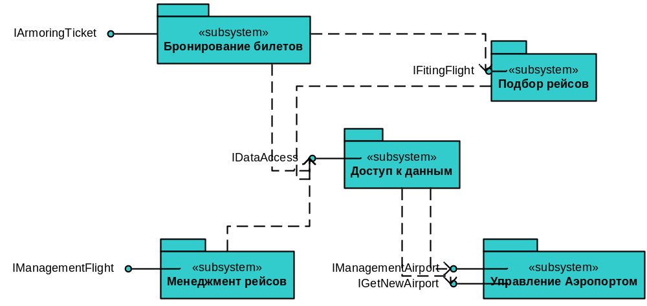

4.2 Стратегия технологического дизайна

Разработка решения потребует использования определенных продуктов и технологий. Стратегия технологического дизайна (technical design strategy) описывает, какие технологии и продукты выбраны проектной группой в качестве средства реализации решения.

Аргументировано опишите, какие технологические средства будут использованы в процессе работы над решением.

- Объектно-ориентированный дизайн и проектирование.
- Java для визуализации
- Поддерживает объектно-ориентированные технологии
- Упрошенное создание визуального представления
- Платформенная независимость
- С++ для обработки данных
- Компиляция в нативный код серверной платформы обеспечивает наилучшую производительность
- VS2005
- Наиболее удобное средство для разработки кода на C++
- Команда разработчиков привыкла к данному продукту
- NetBeans
- Разработка для java части, наиболее удобный инструмент

Приложение 1. ПОСТАНОВКИ ЗАДАЧ:

- Система обработки метеоинформации
Краткое описание

Фирма “NewMeteo” желает заказать у вас систему обработки метеоинформации, состоящую из двух частей. Первая предназначена для создания и редактирования карт местности. Вторая для нанесения на карты движения воздушных масс и циклонов. Процесс движения должен задаваться формулами. В целом система должна давать возможность благодаря анимации получить наглядное представление об изменении метеоусловий на несколько дней вперед.

Полная постановка задачи

Функционирование системы предполагается на локальном компьютере. Работа в системе должна включать в себя три части:
• редактирование карт
• задание и редактирование движения воздушных масс и циклонов
• демонстрация погодных условий

Для редактирования карт и задания движения воздушных масс
предполагается, разработка редактора векторной графики. Изображения могут сроиться как из векторных примитивов: линии, окружности, прямоугольники, – так и из более сложных объектов векторной графики: полигоны, кривые Безье,… Желательно обеспечить возможность заливки внутренности замкнутых объектов выбранным цветом.
Объекты системы: карта, изображение воздушных масс, подсистема расчетадвижения воздушных масс, режим просмотра изменения метеоусловий.
Карта, изображение воздушных масс: набор векторных примитивов.
Подсистема расчета движения воздушных масс: в простейшем случае статические формулы. Более сложный случай – имитационная система или решатель систем дифференциальных уравнений.
Режим просмотра изменения метеоусловий: подсистема, которая должна быть реализована в двух видах:
• интегрированное средство просмотра результата
• отдельное приложение просмотра
Система должна уметь сохранять результат работы в определенном формате (рекомендуется XML). Возобновлять состояние после загрузки сохраненных данных, при этом желательно реализовать контроль правильности формата читаемого файла.

- Редактор математических формул
Краткое описание
Фирма «OurResearch» занимается написанием математических программ по заказу. При этом в фирме часто приходится писать отчеты заказчику. При написании отчетов заказчик хочет видеть в отчетах математические формулы в классическом виде.
У Вашей фирмы компания решила заказать удобное средство для перевода и написания математических выражений в разные форматы представления. Причем, если в редакторе присутствует ряд взаимосвязанных формул, то фирма хочет видеть адекватный код. При этом известно, что фирма часто использует C/C++, Pascal и Fortran.

Полная постановка задачи
Необходимо разработать систему для редактирования и написания
математических формул.
Объекты системы: формула, формульный редактор.
Формула: математическое выражение в одном из видов, желательно, что бы редактор сам распознавал язык и вид выражения по сигнатуре.
Формульный редактор: визуальная часть. Должен позволять:
• транслировать стандартный синтаксис формул во внутренний формат
• отображать из внутреннего формата в графический вид
• визуально редактировать формулы
• отображать структуру данных формулы
Дополнительно система должна обеспечивать сохранение формул в нескольких форматах (например, в XML).
Редактор должен включать в себя конвертор в различные форматы, к примеру, перевод формулы в стандартное выражение для C/C++, Pascal и Fortran.
Также обязательно нужна возможность перевода формулы в BMP-изображение.

- Web-сервис (на основе сокетов)
Краткое описание
Необходимо реализовать на стороне сервера хранилище, в которое можно помещать алгоритмы в некотором стандартном виде, а потом исполнять их. Для простоты алгоритмы могут представлять собой математические формулы. В алгоритмах должны быть заявлены следующие данные:
• входные данные
• выходные данные
• код алгоритмов
Доступ к алгоритмам должен быть ограничен на основе разделения прав по ролям.

Полная постановка задачи
Web-сервис должен быть рассчитан на небольшое число пользователей и работу в локальной сети. К web-сервису должен быть реализован разделенный доступ пользователей.
Объекты системы: пользователь, роль, алгоритм, web-сервис.
Пользователи: логин, пароль, роль.
Пользователь может на web-сервисе осуществлять следующие действия:
• размещать алгоритмы
• изымать на редактирование алгоритмы
• удалять алгоритмы с web-сервиса
• исполнять алгоритмы
Роль: представляет собой список пользователей.
Алгоритм: название, код (математическое выражение), принадлежность пользователю, входные и выходные параметры.
Web-сервис предоставляет следующие возможности:
• хранить алгоритмы на сервере
• предоставлять доступ к алгоритмам:
- редактирование
- удаление
• исполнение алгоритма на сервере
Для хранения алгоритмов на сервере создается дерево каталогов и файлов. Для каждого пользователя создается корневой каталог. В этом каталоге могут храниться, как алгоритмы (файлы с кодом), так и другие каталоги. Разделения прав осуществляется на основе специального файла со списком пользователей, которым доступна эта папка. Права на папку наследуются. Также можно разрешить доступ сразу группе пользователей, принадлежащих определенной роли.
Редактировать алгоритм может только пользователь, выложивший алгоритм.
Исполнить алгоритм могут только те пользователи, которым доступна папка с алгоритмом. Исполнение производится через специальный интерфейс.

- Система взаимодействия команд
Краткое описание
Руководство фирмы “Effectiveness” пришло к выводу, что производительность труда ее сотрудников не достаточно полно соответствует громкому имени компании. В результате проведенных исследований была выявлена основная причина – недостаточная эффективность обмена информацией между сотрудниками.
В качестве решения руководство видит внедрение единого средства электронной коммуникации. Отделу разработчиков компании поручено создать систему, включающую в себя почтовый инструмент и инструмент для обмена мгновенными сообщениями.

Полная постановка задачи
Требуется реализовать комплексную систему обмена сообщениями для
небольшого количества пользователей.
Система должна удовлетворять следующим требованиям:
• возможность отправки и получения почты
• возможность чата с пользователями, находящимися в сети
Объекты системы: пользователь, сервер, письмо, список контактов, быстрое сообщение, почтовый клиент, клиент для чата.
Пользователь: ФИО, логин, пароль.
Сервер: представляет собой хранилище почты и маршрутизатор сообщений.
Сервер должен разграничивать доступ к информации различных пользователей. Каждый пользователь может получить только свою почту. Пользователь может присоединяться к чатам и участвовать в обсуждении, но только в том случае, если он входит в список тех, кому разрешен доступ.
Письмо: для написания писем предполагается разработка простейшего
текстового редактора. Внутренний формат – некоторая динамическая структура данных. При сохранении и отправке должен генерироваться HTML-документ. При приеме HTML-документ должен разбираться во внутреннюю структуру. Предполагается ограниченный набор тегов и свойств тегов.
Быстрое сообщение: обычное текстовое сообщение, для генерации которого используется редактор письма. Отличие от почты в том, что сообщение видят все, находящиеся в чате, сразу после отправки.
Список контактов: список логинов пользователей системы.
Почтовый клиент: включает в себя редактор почты, средства просмотра и отправки почты лицам из списка контактов.
Клиент для чата: содержит список доступных чатов. Предоставляет
возможность создания чатов и открытие чата для людей из списка контактов.

- Учет работы персонала
Краткое описание
В компании “Justice” были проведены исследования, в результате которых компания поняла, что теряет достаточно много средств из-за не всегда равномерного распределения зарплаты. Кроме денежных потерь есть и недовольство персонала, которое вызвано тем, что те, кто много работают, и те, кто мало, получают одинаковые зарплаты.
Компания решила изменить данную ситуацию. Вашей компании предложили выработать решение описанной проблемы.

Полная постановка задачи
Нужно реализовать систему учета работы персонала.
Объекты системы: датчики, хранилища данных, менеджер, работник, система начисления зарплаты, система построения отчетов.
Датчики: считается, что фирма состоит из нескольких филиалов и в каждом филиале есть отдельные наборы датчиков. Каждый набор датчиков сохраняет информацию в свое хранилище данных. Основные данные, с которыми работает система:
• Кто и во сколько пришел
• Кто и во сколько ушел
• Кто когда отбыл в командировку
• Кто и когда вернулся из командировки
Хранилище данных: является распределенным. Предназначение – вести журнал данных, поступающих с датчиков. Доступ к хранилищу могут получать только работники и менеджеры.
В системе должны существовать две роли: работник и менеджер. При этом менеджер также может быть и работником.
Работник: ФИО, логин, пароль, табельный номер, счет для начисления зарплаты. При каждом посещении филиала записывается время прибытия отбытия и, возможно, работа, которую он выполнял. Работники могут просмотреть, сколько и когда они работали, и какая зарплата их ожидает.
Менеджер: контролирующая должность. Содержит ФИО, логин, пароль, табельный номер, счет для начисления зарплаты.
Выполняет следующие функции:
• Построение и просмотр отчетности по работникам (через систему построения отчетов)
• Премирование выделившихся работников
• Прием и увольнение персонала
• Поднятие и понижение разрядов и определение квалификационной группы
• Установление индексов зарплат для работников
• Контроль за системой начисления зарплаты
Система начисления зарплаты: для автоматизации необходимо два раза в месяц делать начисление зарплаты работнику. При расчете зарплаты в системе часы, проведенные работником на месте, умножаются на индекс. К полученной сумме прибавляются премиальные и из получившейся суммы вычитаются налоги. Итоговая сумма переводится на счет.

- Система управления проектами
Краткая постановка
В компании “SuperSoft” возникла потребность автоматизировать управление проектами. В силу того, что компания существует на рынке разработки ПО недавно и не обладает достаточным количеством свободных финансовых средств, было принято решение не покупать системы управления проектами типа Microsoft Project, а разработать собственное простое решение.
Система управления проектами должна иметь единую базу проектов,
подключаться к которой могут менеджеры и исполнители. Содержимое базы
составляет информация о ведущихся в компании проектах.

Полная постановка задачи
Система управления проектами должна быть рассчитана на небольшие команды.
В каждом проекте выделяются только две роли: менеджер и исполнитель.
Менеджер может управлять несколькими проектами, исполнитель участвует только в одном проекте.
Менеджер управляет проектом, то есть с точки зрения системы: формирует список задач проекта, распределяет задачи по исполнителям (ограничение: нет задач, предназначенных более чем одному исполнителю), формирует план-график выполнения проекта (задает сроки выполнения задач), выставляет состояние задач (не начата, выполняется, завершена, отложена).
Исполнитель получает от менеджера задачи, на основании которых для него формируется “ToDo-List”. Список может пополняться по ходу проекта, как менеджером, так и самим исполнителем.
Объекты системы: менеджер, исполнитель, задача, проект, “ToDo-List”.
Менеджер: ФИО, проект (ы).
Исполнитель: ФИО, проект, “ToDo-List”.
Задача: имя, формулировка, срок начала, срок окончания (выставленный менеджером), срок фактического окончания (когда исполнитель “сдал” задачу менеджеру, а тот ее “принял”), состояние (не начата, выполняется, завершена, отложена), причина изменения срока окончания/откладывания.
Проект: имя, менеджер, исполнители, задачи.
“ToDo-List”: список задач для исполнителя. Часть списка формируется автоматически, доступна только для чтения. Часть формируется исполнителем “для себя”, доступна для редактирования.
Сроки для задач могут задаваться с точностью до часов (начало: 21 июля 14.00, окончание: 21 июля 16.00, фактического окончание: 21 июля 17 часов, причина изменения сроков: учения по пожарной безопасности).
Хранение всех данных централизовано. Система имеет серверную часть (хранение информации и интерфейс для администрирования) и клиентскую часть, с которой работают менеджеры и исполнители.
По данным каждого проекта в системе должна быть возможность поиска.

- Система контроля и распределения ресурсов
Краткое описание
Организация “Presentation for you” профессионально занимается подготовкой и проведением презентаций для фирм. В фирме за последние несколько кварталов сильно увеличился объем заказов. В результате постоянно стали наблюдаться ситуации, когда презентации задерживались из-за нехватки каких-либо ресурсов (аудиторий, проекторов, досок).
В фирме были проведены исследования и было установлено, что ситуация сильно улучшится, если у фирмы появится электронная система распределения ресурсов, а не бумажная как это было раньше.

Полная постановка задачи
Предполагается, что система будет функционировать на сервере, к ней будут подключаться клиенты для резервирования ресурсов на определенное время.
Объекты системы: сервер, ресурс, расписание использования ресурса,
пользователь, администратор, менеджер ресурсов, клиент.
Сервер: Обладает следующей функциональностью:
• Хранит информацию обо всех ресурсах и пользователях
• Позволяет управлять пользовательскими записями:
- Добавлять
- Удалять
- Назначать уровень доступа
• Разделяет уровень доступа для различных пользователей на основе ролевых кластеров:
- Администратор
- Менеджер
- Пользователь
• Выдает информацию о ресурсах в соответствии с уровнем доступа
Ресурс: название, серийный номер (номер аудитории, номер доски), расписание использования ресурса.
Расписание использования ресурсов: порождается для каждого ресурса. Включается записи о времени занятости и цели использования.
Пользователь: ФИО, логин, пароль, информация о дополнительных ролях. Дополнительных ролей две:
• Администратор
• Менеджер ресурсов
У пользователя должны быть следующие функции:
• Запрос на занятие ресурса на определенное время с указанной целью
• Различные виды просмотров занятости ресурсов
- Конкретного ресурса
- Группы ресурсов
Администратор: Выполняет функции менеджера пользователей. Не может управлять ресурсами.
Менеджер ресурсов: Основные функции:
• Добавление и удаление ресурсов
• Подтверждение или отклонение запросов на занятие ресурсов
Клиент: Должен быть реализован в виде web-сайта и Windows приложения.

